Муниципальное бюджетное учреждение дополнительного образования «Центр детского творчества»

КОНСПЕКТ ЗАНЯТИЯ

ДООП «Учимся писать код в среде Scratch»
объединения «Программируем вместе»
Тема: Навигация в Scratch:
интерактивное путешествие по парку

Педагог дополнительного
образования МБУДО «ЦДТ»:
Курзанова Елена Олеговна
Возраст детей: 9-14 лет

г.Трехгорный, 2024

Аннотация
Данное занятие разработано для обучающихся по ДООП «Учимся писать код в среде Scratch» объединения «Программируем вместе» МБУДО «ЦДТ».
Тема занятия: Навигация в Scratch: интерактивное путешествие по парку.
Тип занятия: учебное занятие с применением дистанционных образовательных технологий.
Цель занятия: создание мини-проекта в среде программирования Scratch «Путешествие по парку».
Задачи занятия:
- способствовать воспитанию трудолюбия и волевых качеств: терпению, ответственности и усидчивости;
- способствовать развитию творческого, логического мышления;
- способствовать формированию интереса к техническому творчеству.
Методы: словесный, наглядный, самостоятельной работы.
Наглядность и оборудование: компьютер с доступом к сети Internet, интерактивная среда программирования Scratch 3.0.
Формат проведения занятия: учебное занятие с применением дистанционных образовательных технологий.
Учет результатов: размещение мини-проектов Scratch (в формате .sb3) в закрытой группе социальной сети «ВКонтакте»: https://vk.com/club208032750
Результат занятия: создание мини-проекта в среде программирования Scratch.

ХОД ЗАНЯТИЯ
Организационный момент:
Дорогие ребята, сегодня мы разработаем интерактивное путешествие в среде программирования Scratch 3.0.
Постановка цели учебного занятия: создание творческого проекта в среде программирования Scratch «Путешествие по парку».
Для достижения поставленной цели, в ходе занятия необходимо решить следующие задачи:
- собрать информацию о путешествии;
- создать объекты (спрайты, фоны);
- проложить маршрут по координатам;
- составить программу движения совёнка.

Решение поставленных задач:
№ п/п | Задача | Решение поставленной задачи | Деятельность обучающегося
1. | Собрать информацию о путешествии | - Ребята, сегодня мы разработаем интерактивное путешествие в среде программирования Scratch 3.0.  - Для начала познакомимся с топографической картой (планом местности), раскрасим ее цветными карандашами. Разработаем маршрут путешествия с нанесением мест остановок для осмотра достопримечательностей парка Победы. | Читают о достопримечательностях парка Победы, работают с топографической картой (план местности) местности  Приложение 1
2. | Создать объекты (спрайты, фоны) | - Откройте программу Scratch.  - Удалите со сцены спрайт Котик.  - Из папки «Программируем вместе» загрузите в среду Scratch в качестве фона сцены файл «Маршрут.jpg». А в качестве спрайта загрузите изображение совёнка.  - Спрайт «Совёнок» уменьшите таким образом, чтобы его размеры по горизонтали и вертикали не превышали 15 пикселей. | Создают объекты (спрайты, фоны) в среде программирования Scratch  Приложение 2  Приложение 3
3. | Проложить маршрут по координатам. | - Активируйте фон с маршрутом путешествия по парку Победы.  - Установите Совёнка в начальной точке маршрута (путешествие начнется из Центра детского творчества).  - Определите по показаниям на индикаторной панели начальные координаты Совёнка.  - Запишите координаты Совёнка на протяжении путешествия по парку Победы. | Прокладывают маршрут объектов Scratch (спрайта «Совёнок») в среде программирования.
4. | Составить программу движения «Совёнок». | Предлагаю поработать самостоятельно.  - Из вкладки «Движение» выберите команду «плыть (1) секунду в х: у:)» и впишите в него значения координат Совёнка.  - В качестве спрайтов подгрузите 8 графических изображений. Усовершенствуйте программный код таким образом, чтобы при нахождении спрайта «Совёнок» в месте остановок, появлялась соответствующая фотография местности. | Составляют программу для спрайта «Совёнок» в поле программирования. Изменяют фон сцены в Scratch.  Импортируют в Scratch графические изображения в качестве спрайтов  Приложение 4
5. | Подведение итогов | Цель достигнута, мини-проект «Путешествие парку Победы» в среде программирования Scratch создан. Наш интерактивный туристический маршрут можно смело использовать в помощь организаторам туристско-краеведческой и экскурсионной работы с обучающимися, воспитанниками.  Учебное занятие с применением современных образовательных технологий способствовало воспитанию трудолюбия и волевых качеств: терпению, ответственности и усидчивости; развитию творческого, логического мышления; формированию интереса к техническому творчеству. | Итог мини-проекта «Путешествие по парку Победы»

Подведение итогов занятия
Таким образом, мы достигли цели и сумели разработать интерактивное путешествие в среде программирования Scratch 3.0.
Наш интерактивный туристический маршрут можно смело использовать в помощь организаторам туристско-краеведческой и экскурсионной работы с обучающимися, воспитанниками.
Учебное занятие с применением дистанционных образовательных технологий способствовало воспитанию трудолюбия и волевых качеств: терпению, ответственности и усидчивости; развитию творческого, логического мышления; формированию интереса к техническому творчеству.

ЛИТЕРАТУРА
- Анимация на Scratch. Программирование для детей. - М.: РОСМЭН, 2018. - 128 с.
- Пашковская Ю.В. Творческие задания в среде Scratch. 5-6 классы. Рабочая тетрадь. - М.: Бином. Лаборатория знаний, 2018. - 192 с.
- Программирование для детей на языке Scratch. - М.: АСТ, 2017. - 96 с.
- Торгашева Ю. Программирование для детей. Учимся создавать игры на Scratch. - СПб.: Питер, 2018. - 128 с.

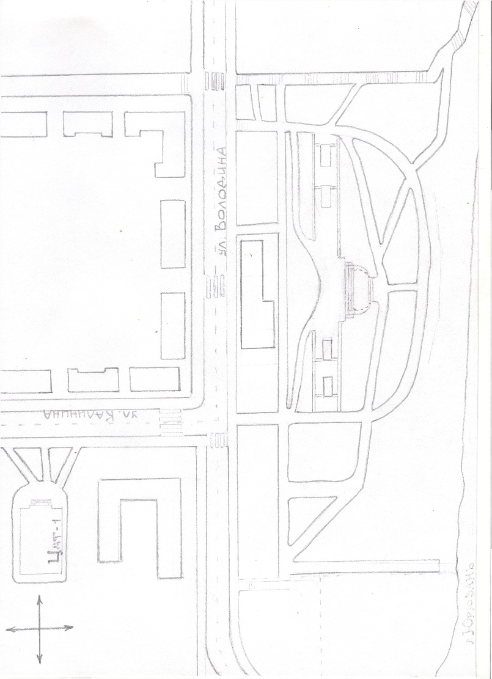
Приложение 1

Приложение 2
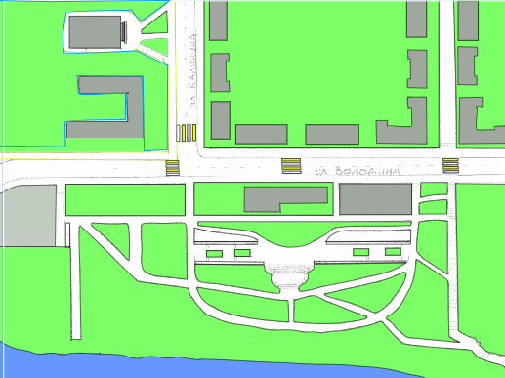

Приложение 3
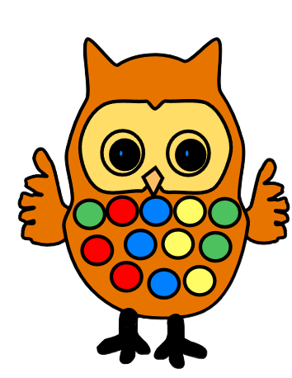

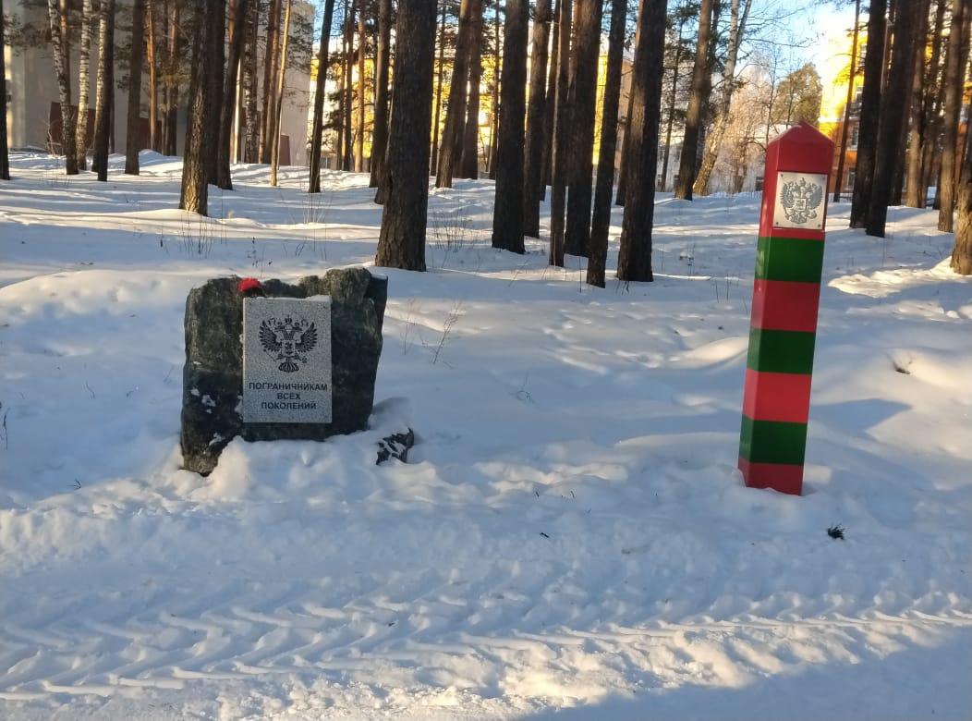
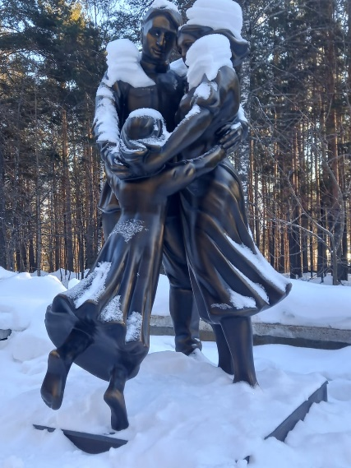
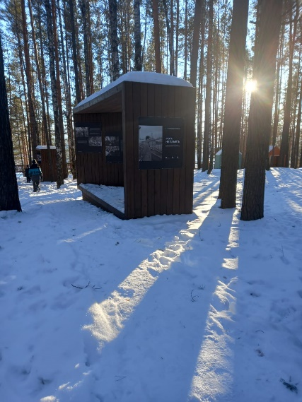
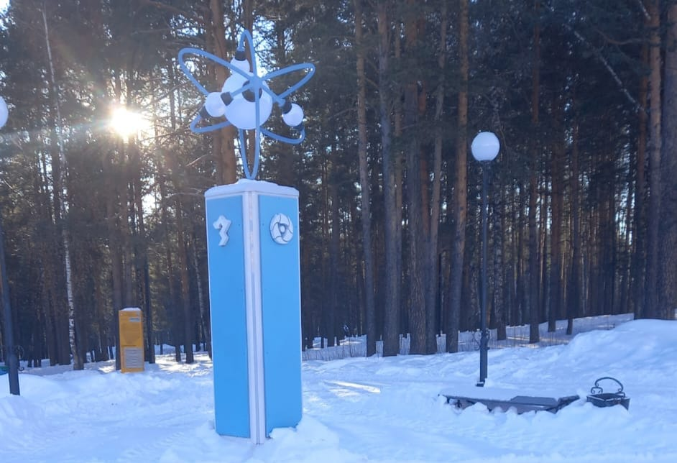
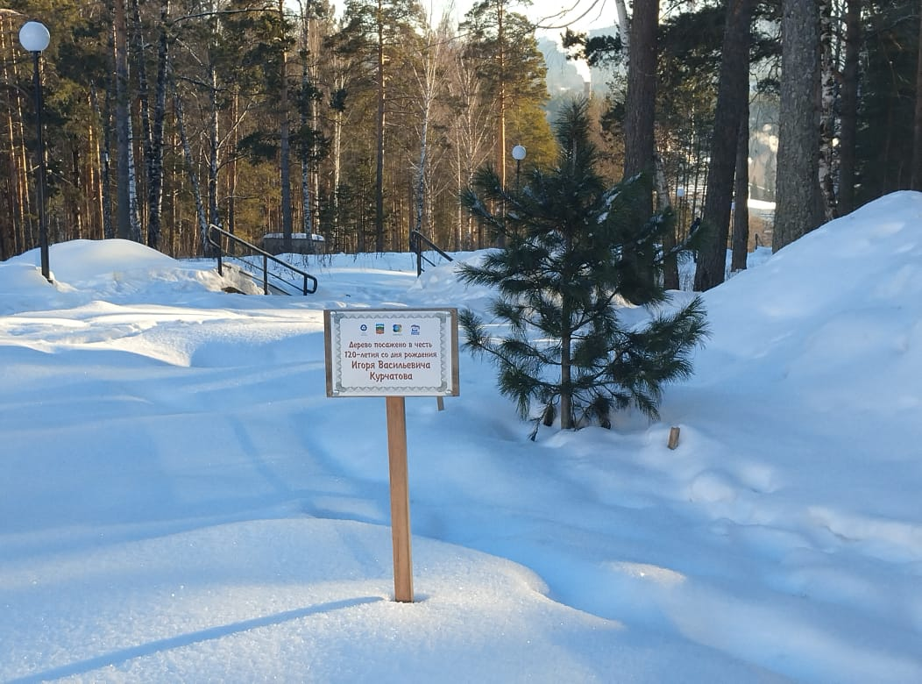
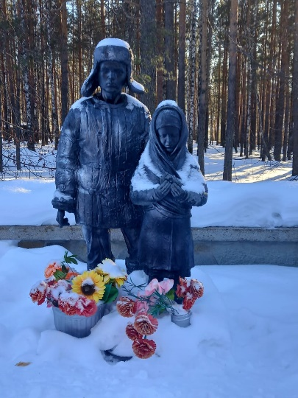
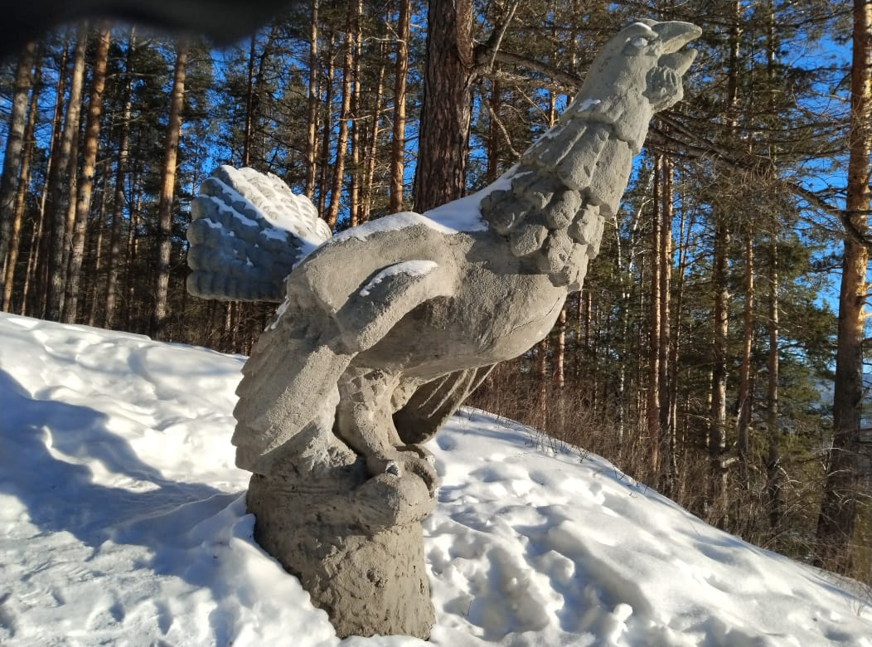
Приложение 4
